**四川省2019年、2020年物理中考试题分类（13）——电和磁**



**一．选择题（共22小题）**

1．（2020•内江）下列器件中，利用电磁感应现象来工作的是　　

A．麦克风 B．防汛报警器

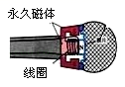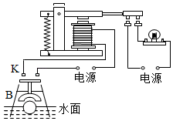

C．电铃 D．电动机模型

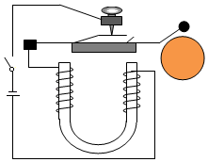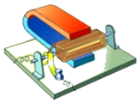

2．（2020•泸州）公交卡是我市市民出行的好帮手。卡在刷卡机上刷过时，刷卡机的检测器就会产生感应电流，便可读出卡上的信息。下列图中各电器的工作原理与卡刷卡时原理相同的是　　

A．电风扇 B．电动机

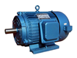

C．手摇发电机 D．电磁铁

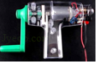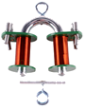

3．（2020•广元）如图，能说明发电机工作原理的是　　

A． B．

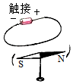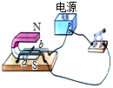

C． D．

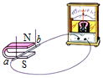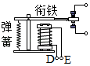

4．（2020•眉山）关于下列各图说法正确的是　　

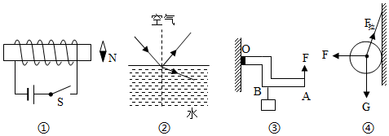

A．图①闭合开关，位于螺线管右侧小磁针的极将向右偏转

B．图②光从空气中斜射入水中，在交界面处，发生反射和折射时的光路都画的正确

C．图③杠杆在处吊着物体如图位置平衡时，竖直向上的拉力是过点使杆平衡的最小作用力

D．图④圆球挂在竖直光滑的墙壁上受三个力的作用，保持静止状态，三个力的示意图都画的正确

5．（2020•乐山）下列所示的实验装置中，能说明电动机工作原理的是　　

A． B．

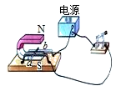

C． D．

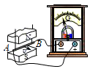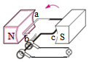

6．（2020•自贡）弹簧测力计挂住一条形磁铁置于螺线管的正上方，如图所示。闭合开关，弹簧测力计示数将　　

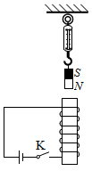

A．变小 B．不变 C．变大 D．无法确定

7．（2020•成都）小罗把两个玩具电机用导线连接在一起（如图），用力快速拨动甲电机的转叶，发现乙电机的转叶也缓慢转动起来。对这个现象分析正确的是　　

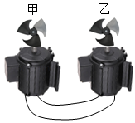

A．“甲电机”将电能转化为机械能

B．“乙电机”将机械能转化为电能

C．“甲电机”依据电磁感应来工作

D．两电机的工作原理是相同的

8．（2020•南充）对下列四幅图解释正确的是　　

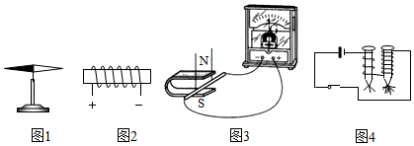

A．图1中水平放置的指南针受地磁场影响，指针极总是指向地理南方

B．图2中通电螺线管右端为极

C．图3为电动机工作原理图

D．图4说明了电磁铁磁性强弱与电流大小有关

9．（2020•甘孜州）如图所示为“探究感应电流产生条件”的实验装置示意图，将实验装置放在水平桌面上。在下列四种情形中，能使灵敏电流计的指针发生偏转的是　　

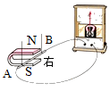

A．蹄形磁铁不动，导体棒沿竖直方向向下运动时

B．蹄形磁铁不动，导体棒沿竖直方向向上运动时

C．导体棒不动，蹄形磁铁沿水平方向左右运动时

D．导体棒不动，蹄形磁铁沿竖直方向上下运动时

10．（2020•遂宁）对于下列四个实验的描述完全正确的有　　

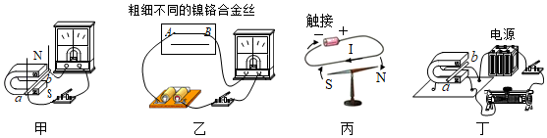

①甲图实验现象说明了动圈式话筒的工作原理

②乙图实验探究的结论是：材料长度均相同的导体，粗导体的电阻大，细导体的电阻小

③丙图实验证明通电导体周围存在磁场

④丁图中开关闭合导体向左运动，若同时改变电流方向和磁场方向，导体运动方向不改变

A．①② B．①②③ C．②③④ D．①③④

11．（2019•攀枝花）电磁感应广泛应用于我们的日常生活中，下列哪种设备应用了电磁感应原理　　

A．风力发电机 B．电风扇



C．电铃 D．扬声器

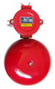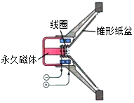

12．（2019•泸州）如图所示，两根绝缘细线悬挂着的导体，放在形磁铁中央，两端连接着导线。在虚线框中接入某种实验器材可进行相应的实验探究。下列说法中正确的是　　

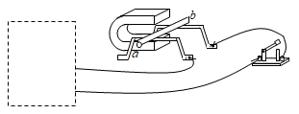

A．接入电流表可探究电磁感应现象，与发电机原理相同

B．接入电流表可探究通电导体在磁场中受力，与发电机原理相同

C．接入电源可探究电磁感应现象，与电动机原理相同

D．接入电源可探究通电导体在磁场中受力，与发电机原理相同

13．（2019•泸州）如图所示，一条形磁铁静止在粗糙的水平桌面上，通电螺线管与条形磁铁处于同一水平面上，并靠近。开关闭合后，滑片向下滑动的过程中，条形磁铁始终保持静止。对条形磁铁所受摩擦力的判断，下列说法中正确的是　　

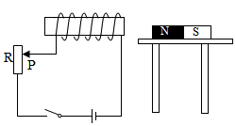

A．摩擦力减小，方向水平向左 B．摩擦力减小，方向水平向右

C．摩擦力增大，方向水平向左 D．摩擦力增大，方向水平向右

14．（2019•遂宁）如图，关于甲、乙、丙、丁四幅实验图片，下列说法错误的是　　

A．此实验说明通电导体周围存在着磁场

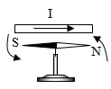

B．此实验说明了发电机的工作原理

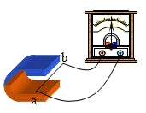

C．此实验说明电磁铁的磁性强弱与线圈匝数有关

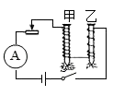

D．此实验过程中将机械能转化为电能

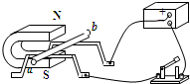

15．（2019•绵阳）用如图所示的装置探究通电导线在磁场中的受力情况。接通电源，发现导体向右运动；把电源正负极对调后接入电路，发现导体向左运动。这个实验事实说明通电导线在磁场中受力　　

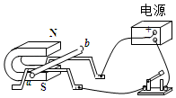

A．方向与电流方向有关 B．方向与磁感线方向有关

C．大小与电流大小有关 D．大小与磁场强弱有关

16．（2019•乐山）下列设备，利用电磁继电器工作的是　　

A．水位自动报警器

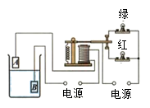

B．动圈式话筒

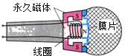

C．电磁起重器

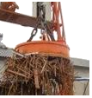

D．直流电铃

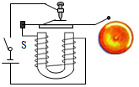

17．（2019•德阳）在图中的自动控制电路中，当控制电路的开关闭合时，工作电路的情况是　　

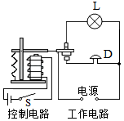

A．灯不亮，电铃响 B．灯不亮，电铃不响

C．灯亮，电铃不响 D．灯亮，电铃响

18．（2020•广元）下列关于电磁波的说法正确的是　　

A．电磁波在空气中的传播速度是

B．电磁波只能传播声音信号，不能传递图象信号

C．电磁波不能在真空中传播

D．北斗卫星定位系统既能发射也能接受电磁波

19．（2020•眉山）下列关于能源信息说法中正确的是　　

A．原子弹爆炸是加以控制的链式反应

B．打电话时，出现“占线”现象，一定是对方的话机在使用

C．光缆通信是通过光在光导纤维内壁上多次反射传递信息的

D．日常生活中可以看到各式各样的天线，它们只是用来发射电磁波的

20．（2020•乐山）在疫情防控期间，人们通过手机传递信息实现在线教育、视频会议、无线对讲等办公服务，避免了人与人之间的直接接触，手机传递信息是利用了　　

A．红外线 B．电磁波 C．超声波 D．次声波

21．（2020•凉山州）下列说法错误的是　　

A．手机通讯技术是利用电磁波传递信息的

B．光纤通信是光在光导纤维中多次反射传递信息

C．“北斗三号”导航系统最后一颗组网卫星是一颗地球同步通讯卫星，以地球为参照物，它是运动的

D．新能源光伏发电技术是利用太阳能电池把太阳能转化为电能

22．（2019•绵阳）下列各种活动中，能通过互联网做到的是　　

A．传送网购的运动鞋 B．远程学习物理课程

C．输送发电厂的电能 D．传输纸质信件

**二．填空题（共9小题）**

23．（2020•自贡）如图甲所示的“聪明电梯”在有、无人乘坐时会以不同的速度运行，这样可以节约用电。图乙所示是其控制电路图，是一个压敏电阻，其阻值随压力的增大而减小。当所有人走出电梯后，则图中电磁铁的磁性将　　（选填“增强”、“减弱”或“不变” ，电动机的转速将　　（选填“变快”、“变慢”或“不变” 。

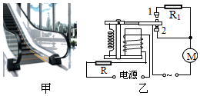

24．（2020•成都）如图是我国古代发明的指南针司南，能指示南北方向。因为地球周围存在地磁场，指南针静止时它的南极指向地理的　　极附近。指南针放在通电导线附近发生了轻微偏转，是因为　　产生了磁场。

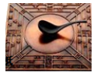

25．（2020•甘孜州）如图所示，闭合开关，小磁针静止时极指向　　（选填“左”或“右” 。向左移动滑动变阻器的滑片，螺线管的磁性　　（选填“增强”或“减弱” 。

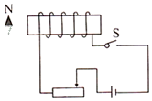

26．（2020•自贡）闭合电路的一部分导体在磁场中作切割磁感线运动时，导体中就会产生电流。这种利用磁场产生电流的现象叫做　　现象，利用这一现象，人们发明了　　 “电动机”或“发电机” 。

27．（2019•广安）如图所示是一款“运动手环”，其主要部分是一段内置一小块磁铁的密闭空心塑料管，管外缠绕着线圈。戴着这种手环走路时，塑料管跟着手一起运动，磁铁则在管内反复运动，线圈中便会产生电流，液晶屏上就会显示出运动的步数，此过程利用了　　的原理，将　　能转化为电能。

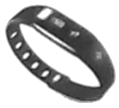

28．（2019•广安）抽油烟机的核心部件是电动机，图中与电动机的工作原理相同的是　　图（选填“甲”或“乙” ；抽油烟机工作时是利用气体流速大，压强　　的原理把油烟抽到室外。

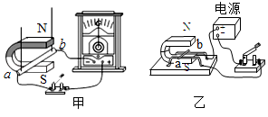

29．（2019•达州）如图是研究电磁铁磁性的电路图，则电磁铁的极为　　（选填“”或“” 端。当滑动变阻器的滑片向右移动时，电磁铁的磁性变　　（选填“强”或“弱” 。

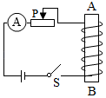

30．（2019•德阳）一个空心小铁球放在盛水的烧杯中置于铁棒的上方，绕在铁棒上的线圈连接如图所示的电路，开关闭合后，空心小铁球仍漂浮在水面上，此时端为电磁铁的　　极，当滑片向左滑动，空心小铁球所受浮力　　（选填“增大”、“减小”或“不变” 

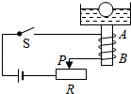

31．（2020•甘孜州）生活处处有物理。小朱发现汽车应用了大量物理知识。汽车的导航系统是通过　　（选填“电磁波”或“声波” 来传递信息的，其发动机是由吸气、　　、做功、排气四个冲程的不断循环来保证连续工作的。

**三．作图题（共9小题）**

32．（2020•内江）在条形磁铁旁边放一小磁针，小磁针静止时的指向如图所示，请你根据小磁针的指向，标出条形磁铁的、极；并用箭头标出点的磁感线方向。

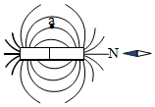

33．（2020•达州）如图所示是一电磁铁和条形磁铁相互作用时的磁场分布，请根据图中静止的小磁针的、极标出条形磁铁左端的磁极、电源的正极（电源的正极用“”表示）和点磁感应线的方向。

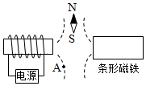

34．（2020•凉山州）如图所示，是小磁针放在通电螺线管左端静止时的情形，请判断并在合适的位置标出电源的正极和图中通电螺线管上方磁感线的方向。

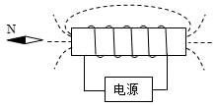

35．（2020•乐山）如图所示，开关闭合后，位于螺线管左侧的小磁针顺时针旋转，请在图中括号内分别标出螺线管的、极和电源的、极。

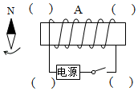

36．（2019•雅安）在图中，已知静止在通电螺旋管左端小磁针极的指向，请用箭头在磁感线上标出磁感线的方向并在括号内用“”“ ”号标出电源的正负极。

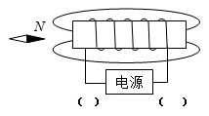

37．（2019•巴中）根据图所示的通电螺线管，标出磁感线方向和小磁针北极。

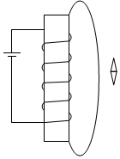

38．（2019•宜宾）如图所示，固定的轻弹簧下端用细线竖直悬挂一条形磁体，当下方电路闭合通电后，发现弹簧长度缩短了，请在括号中标出螺线管下端的极性或和电源上端的正、负极或。

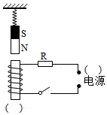

39．（2019•内江）请在通电螺线管两端的括号内标出，极，并画出磁感线的方向。



40．（2019•遂宁）请根据小磁针静止时、的指向，在图中标出通电螺线管磁感线的方向和电源的“”极。

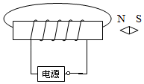

**四川省2019年、2020年物理中考试题分类（13）——电和磁**

**一．选择题（共22小题）**

1．（2020•内江）下列器件中，利用电磁感应现象来工作的是　　

A．麦克风

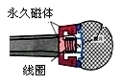

B．防汛报警器



C．电铃



D．电动机模型



【解答】解：

．麦克风话筒工作时，是人说话的声音使得线圈在磁场中运动，结果是产生电流，利用电磁感应现象原理，故符合题意；

．防汛报警器利用电磁继电器工作，利用了电流的磁效应，故不符合题意；

．电铃的主要部件是电磁铁，利用电流的磁效应工作的，故不符合题意；

．电动机利用通电线圈在磁场中受力转动的原理工作的，故不符合题意。

故选：。

2．（2020•泸州）公交卡是我市市民出行的好帮手。卡在刷卡机上刷过时，刷卡机的检测器就会产生感应电流，便可读出卡上的信息。下列图中各电器的工作原理与卡刷卡时原理相同的是　　

A．电风扇 B．电动机



C．手摇发电机 D．电磁铁



【解答】解：、电风扇的主要部分是电动机，电动机工作原理是通电导体在磁场中受力而运动，故错误。

、电动机工作原理是通电导体在磁场中受力而运动，故错误。

、手摇发电机的工作原理是电磁感应，所以刷卡机和手摇发电机的工作原理相同，故正确。

、电磁铁的工作原理是电流周围产生磁场，故错误。

故选：。

3．（2020•广元）如图，能说明发电机工作原理的是　　

A． B．



C． D．



【解答】解：

、小磁针发针偏转说明通电导体周围有磁场，故错误。

、开关闭合后，导体中存在电流，电流在磁场中受到磁力作用而运动，电动机就是根据该原理制成的，故错误。

、在外力作用下闭合电路一部分导体棒切割磁感线，从而产生感应电流使电流表发生偏转，属于电磁感应现象，发电机就是根据该原理制成的，故正确。

、此图是电磁继电器的原理图：接在电源上，电路中有电流，电磁铁吸引衔铁，使动触点和下面静触点接通，所以电磁继电器是利用电流的磁效应工作的，故错误。

故选：。

4．（2020•眉山）关于下列各图说法正确的是　　



A．图①闭合开关，位于螺线管右侧小磁针的极将向右偏转

B．图②光从空气中斜射入水中，在交界面处，发生反射和折射时的光路都画的正确

C．图③杠杆在处吊着物体如图位置平衡时，竖直向上的拉力是过点使杆平衡的最小作用力

D．图④圆球挂在竖直光滑的墙壁上受三个力的作用，保持静止状态，三个力的示意图都画的正确

【解答】解：

、图①闭合开关，螺线管中电流的方向是向上的，根据安培定则可知，螺线管右的端为极，异名磁极相互吸引，则小磁针会顺时针旋转，即极向左偏转，故错误；

、图②光从空气中斜射入水中，在交界面处，发生反射和折射现象，此时的折射光线会靠近法线，故错误；

、图③杠杆在处吊着物体如图位置平衡时，根据杠杆的平衡条件可知，当动力臂最大时，所用的力是最小的，即当之间的连线作为力臂时，动力臂最大，动力最小，动力的方向与是垂直向上的，故错误；

、图④圆球挂在竖直光滑的墙壁上受三个力的作用：竖直向下的重力、沿绳子斜向上的拉力和垂直于墙壁向左的支持力，力的示意图是正确的，故正确。

故选：。

5．（2020•乐山）下列所示的实验装置中，能说明电动机工作原理的是　　

A． B．



C． D．



【解答】解：

电动机是利用通电导体在磁场中受力运动的原理制成的。

．开关闭合后，通电导体受到磁场的作用，可以在导轨上运动，将电能转化为机械能。这是电动机的工作原理。故符合题意；

．因为地磁场的作用，磁体会指示南北方向。故不符合题意；

．闭合电路的部分导体在磁场中运动，电路中会产生电流，这是发电机的工作原理。故不符合题意；

．线圈在磁场中切割磁感线运动，电路中产生电流，这是发电机的工作原理。故不符合题意。

故选：。

6．（2020•自贡）弹簧测力计挂住一条形磁铁置于螺线管的正上方，如图所示。闭合开关，弹簧测力计示数将　　



A．变小 B．不变 C．变大 D．无法确定

【解答】解：闭合开关，电流从上端进、下端出，根据安培定则可知，电磁铁的上端是极。因为同名磁极相互排斥，所以当闭合开关，弹簧测力计的示数将变小。

故选：。

7．（2020•成都）小罗把两个玩具电机用导线连接在一起（如图），用力快速拨动甲电机的转叶，发现乙电机的转叶也缓慢转动起来。对这个现象分析正确的是　　



A．“甲电机”将电能转化为机械能

B．“乙电机”将机械能转化为电能

C．“甲电机”依据电磁感应来工作

D．两电机的工作原理是相同的

【解答】解：、用力快速拨动甲电机的转叶，发现乙电机的转叶也缓慢转动起来，甲电机相当于发电机，其工作原理是电磁感应现象，将机械能转化为电能；故错误，正确；

、甲电机转动，带动乙电机也转动，乙电机相当于电动机，其工作原理是通电导体在磁场中受力的作用，将电能转化为机械能；故错误；

、由以上分析可知，甲电机和乙电机的工作原理不同；故错误。

故选：。

8．（2020•南充）对下列四幅图解释正确的是　　



A．图1中水平放置的指南针受地磁场影响，指针极总是指向地理南方

B．图2中通电螺线管右端为极

C．图3为电动机工作原理图

D．图4说明了电磁铁磁性强弱与电流大小有关

【解答】解：、图1中水平放置的指南针受地磁场影响，指针极总是指向地理北方；故错误；

、图2电流从电源正极流向负极，所以电流从螺线管左端的后面上去，前面流下，根据右手螺旋定则可以确定，右端为极；故正确；

、图3是电磁感应现象，是发电机的工作原理图；故错误；

、图4中两电磁铁串联，电流相等，螺线管匝数不同，吸引铁钉的数量不同，说明了电磁铁磁性强弱与螺线管匝数有关；故错误。

故选：。

9．（2020•甘孜州）如图所示为“探究感应电流产生条件”的实验装置示意图，将实验装置放在水平桌面上。在下列四种情形中，能使灵敏电流计的指针发生偏转的是　　



A．蹄形磁铁不动，导体棒沿竖直方向向下运动时

B．蹄形磁铁不动，导体棒沿竖直方向向上运动时

C．导体棒不动，蹄形磁铁沿水平方向左右运动时

D．导体棒不动，蹄形磁铁沿竖直方向上下运动时

【解答】解：要使电路中产生感应电流，必须满足两个条件，一是要有闭合的回路；二是要有部分导体切割磁感线；对照选项可知，中导线或蹄形磁铁运动方向与磁感线方向一致或相反，不做切割运动，故只有符合要求。

故选：。

10．（2020•遂宁）对于下列四个实验的描述完全正确的有　　



①甲图实验现象说明了动圈式话筒的工作原理

②乙图实验探究的结论是：材料长度均相同的导体，粗导体的电阻大，细导体的电阻小

③丙图实验证明通电导体周围存在磁场

④丁图中开关闭合导体向左运动，若同时改变电流方向和磁场方向，导体运动方向不改变

A．①② B．①②③ C．②③④ D．①③④

【解答】解：

①图中闭合电路的一部分导体在磁场中做切割磁感线运动，会产生感应电流，这就是电磁感应现象，动圈式话筒的工作原理就是电磁感应现象，故①正确；

②乙图中，材料相同，长度相同，横截面积越大的导体的电阻越小，故②错误；

③图中是奥斯特实验，该图中的实验现象说明通电导体周围存在着磁场，故③正确；

④图中有电源，是演示磁场对电流作用的实验装置，导体受力的方向与电流方向和磁场方向有关，若同时改变电流方向和磁场方向，导体运动方向不改变，故④正确。

故选：。

11．（2019•攀枝花）电磁感应广泛应用于我们的日常生活中，下列哪种设备应用了电磁感应原理　　

A．风力发电机



B．电风扇



C．电铃



D．扬声器



【解答】解：

、风力发电机是利用电磁感应原理工作的，在工作过程中，线圈在外力的作用下在磁场中转动，将风能转化成电能，故符合题意；

、电风扇中的主要部件是电动机，电动机的工作原理是通电线圈在磁场中受力而转动，不是应用电磁感应原理，故不符合题意；

、电铃是利用电流的磁效应工作的，故不符合题意；

、扬声器工作时，电流经过磁场中的线圈，线圈由于受到磁场力而运动，从而带动纸盆产生振动发声，将电信号转化为声信号，故不符合题意。

故选：。

12．（2019•泸州）如图所示，两根绝缘细线悬挂着的导体，放在形磁铁中央，两端连接着导线。在虚线框中接入某种实验器材可进行相应的实验探究。下列说法中正确的是　　



A．接入电流表可探究电磁感应现象，与发电机原理相同

B．接入电流表可探究通电导体在磁场中受力，与发电机原理相同

C．接入电源可探究电磁感应现象，与电动机原理相同

D．接入电源可探究通电导体在磁场中受力，与发电机原理相同

【解答】解：

在虚线框中接入电流表，电路中无电源，闭合电路中的部分导体在磁场中做切割磁感线运动时，会产生感应电流，可以探究电磁感应现象，与发电机的原理相同；

在虚线框中接入电源，通电导体在磁场中会受到力的作用，可以探究磁场对电流的作用，与电动机的原理相同。

故只有说法正确。

故选：。

13．（2019•泸州）如图所示，一条形磁铁静止在粗糙的水平桌面上，通电螺线管与条形磁铁处于同一水平面上，并靠近。开关闭合后，滑片向下滑动的过程中，条形磁铁始终保持静止。对条形磁铁所受摩擦力的判断，下列说法中正确的是　　



A．摩擦力减小，方向水平向左 B．摩擦力减小，方向水平向右

C．摩擦力增大，方向水平向左 D．摩擦力增大，方向水平向右

【解答】解：由安培定则得，电磁铁左端为极，右端为极，则与条形磁铁的异名极相对，相互吸引，则条形磁铁受到电磁铁向左的吸引力，因条形磁铁始终保持静止，所以它受到的吸引力和桌面给它的摩擦力是一对平衡力，大小相等，方向相反，所以条形磁铁受到的摩擦力的方向是向右的；

当滑片逐渐向下移动时，连入电路的电阻逐渐减小，由欧姆定律可得线圈中电流逐渐变大，则磁场逐渐变强，条形磁铁受到电磁铁的吸引力逐渐变大，因条形磁铁受的是平衡力，故摩擦力的大小也会逐渐增大。

故选：。

14．（2019•遂宁）如图，关于甲、乙、丙、丁四幅实验图片，下列说法错误的是　　

A．此实验说明通电导体周围存在着磁场



B．此实验说明了发电机的工作原理



C．此实验说明电磁铁的磁性强弱与线圈匝数有关



D．此实验过程中将机械能转化为电能



【解答】解：

、实验中当将通电导线放在小磁针上方时，小磁针会发生偏转，说明通电导体周围存在着磁场，故正确；

、图中无电源，闭合电路的一部分导体在磁场中做切割磁感线运动时，电流计指针发生偏转，说明导体中有感应电流产生，这是发电机的工作原理，故正确；

、图中两电磁铁串联，则通过的电流相同，它们线圈的匝数不同，两个电磁铁吸引小铁钉的数量不同，说明电磁铁的磁性强弱与线圈匝数有关，故正确；

、图中有电源，通电导体在磁场中受到力的作用而发生运动，将电能转化为机械能，故错误。

故选：。

15．（2019•绵阳）用如图所示的装置探究通电导线在磁场中的受力情况。接通电源，发现导体向右运动；把电源正负极对调后接入电路，发现导体向左运动。这个实验事实说明通电导线在磁场中受力　　



A．方向与电流方向有关 B．方向与磁感线方向有关

C．大小与电流大小有关 D．大小与磁场强弱有关

【解答】解：接通电源，发现导体向右运动，把电源正负极对调后接入电路，电流的方向改变了，发现导体向左运动。说明通电导线在磁场中受力方向跟电流方向有关。

故选：。

16．（2019•乐山）下列设备，利用电磁继电器工作的是　　

A．水位自动报警器



B．动圈式话筒



C．电磁起重器



D．直流电铃



【解答】解：、如图，由容器、左侧电源和电磁铁组成的是控制电路，由有灯和右侧电源组成的是工作电路，这是一个电磁继电器用控制电路来控制工作电路的。故正确。

、如图的动圈式话筒，是利用电磁感应原理工作的，只有一个电路。故错误。

、电磁起重机是利用电流磁效应工作的，只有一个电路，故错误。

、电铃是利用电流磁效应工作的，只有一个电路，故错误。

故选：。

17．（2019•德阳）在图中的自动控制电路中，当控制电路的开关闭合时，工作电路的情况是　　



A．灯不亮，电铃响 B．灯不亮，电铃不响

C．灯亮，电铃不响 D．灯亮，电铃响

【解答】解：当控制电路的开关闭合时，控制电路中有电流，电磁铁具有磁性，吸引衔铁，动触头和下面电路接通，电铃工作，和上面的电路断开，所以电灯不亮。

故选：。

18．（2020•广元）下列关于电磁波的说法正确的是　　

A．电磁波在空气中的传播速度是

B．电磁波只能传播声音信号，不能传递图象信号

C．电磁波不能在真空中传播

D．北斗卫星定位系统既能发射也能接受电磁波

【解答】解：．电磁波在空气中的传播速度是，故错误；

．电磁波作为载波使用时，既可以传递声音信号，也可以传递图象信号，故错误；

．电磁波可以在真空中传播，故错误；

．卫星接收和发送信号要靠电磁波传递，我国的北斗卫星定位系统也是利用电磁波来传递信号的，故正确。

故选：。

19．（2020•眉山）下列关于能源信息说法中正确的是　　

A．原子弹爆炸是加以控制的链式反应

B．打电话时，出现“占线”现象，一定是对方的话机在使用

C．光缆通信是通过光在光导纤维内壁上多次反射传递信息的

D．日常生活中可以看到各式各样的天线，它们只是用来发射电磁波的

【解答】解：

、核能发电是利用铀原子核裂变的可控链式反应来发电的，原子弹爆炸时发生的链式反应，是不加控制的，故错误；

、打电话时，出现“占线”可能是由于对方正在使用电话；可能是对方电话没有放好；也可能是用电话的人太多，故错误；

、光纤通信是利用激光从光纤的一端射入，在内壁上多次反射后在另一端反射出来，然后在接收端，检测器收到光信号后把它变换成电信号，经解调后恢复原信息，故正确；

、天线既能发射电磁波，同时也能接收电磁波，故错误。

故选：。

20．（2020•乐山）在疫情防控期间，人们通过手机传递信息实现在线教育、视频会议、无线对讲等办公服务，避免了人与人之间的直接接触，手机传递信息是利用了　　

A．红外线 B．电磁波 C．超声波 D．次声波

【解答】解：手机属于移动电话，它既是电磁波发射台也是电磁波接收台，所以手机是利用电磁波来传递信息的。

故选：。

21．（2020•凉山州）下列说法错误的是　　

A．手机通讯技术是利用电磁波传递信息的

B．光纤通信是光在光导纤维中多次反射传递信息

C．“北斗三号”导航系统最后一颗组网卫星是一颗地球同步通讯卫星，以地球为参照物，它是运动的

D．新能源光伏发电技术是利用太阳能电池把太阳能转化为电能

【解答】解：

、手机通讯技术是利用电磁波传递信息的，故正确；

、激光在传输过程中，从光导纤维的一端射入后，在光导纤维内壁上要发生多次反射，并从另一端射出，这样就把它携带的信息传到远方，故正确；

、地球同步卫星绕地球运动的过程中，以地球为参照物，卫星与地球的位置没有变化，是静止的，故错误；

、光伏发电系统发电时太阳能转化为电能，故正确。

故选：。

22．（2019•绵阳）下列各种活动中，能通过互联网做到的是　　

A．传送网购的运动鞋 B．远程学习物理课程

C．输送发电厂的电能 D．传输纸质信件

【解答】解：

人们可以通过互联网进行远程教育、远程医疗会诊、打电话、查阅资料、发送电子邮件等；

传送网购的运动鞋、传输纸质信件要利用交通工具完成，输送发电厂的电能需要利用电网完成，故正确，错误。

故选：。

**二．填空题（共9小题）**

23．（2020•自贡）如图甲所示的“聪明电梯”在有、无人乘坐时会以不同的速度运行，这样可以节约用电。图乙所示是其控制电路图，是一个压敏电阻，其阻值随压力的增大而减小。当所有人走出电梯后，则图中电磁铁的磁性将　减弱　（选填“增强”、“减弱”或“不变” ，电动机的转速将　　（选填“变快”、“变慢”或“不变” 。

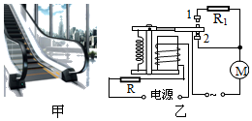

【解答】解：

当人从电梯上走下后，压力减小，则压敏电阻的阻值增大，左侧控制电路中的电流减小，电磁铁磁性变弱，则衔铁被拉起，与触点1接触，此时电动机与电阻 串联，通过电动机的电流减小，电动机的转速变慢。

故答案为：减弱；变慢。

24．（2020•成都）如图是我国古代发明的指南针司南，能指示南北方向。因为地球周围存在地磁场，指南针静止时它的南极指向地理的　南　极附近。指南针放在通电导线附近发生了轻微偏转，是因为　　产生了磁场。

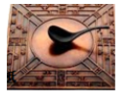

【解答】解：（1）指南针受到地磁场作用，静止时它的南极指向地磁场的北极，地磁场北极在地理南极附近。

（2）指南针放在通电导线附近发生了轻微偏转，说明指南针受到磁场作用，说明通电导体周围存在磁场，说明电流周围存在磁场。

故答案为：南；电流。

25．（2020•甘孜州）如图所示，闭合开关，小磁针静止时极指向　左　（选填“左”或“右” 。向左移动滑动变阻器的滑片，螺线管的磁性　　（选填“增强”或“减弱” 。

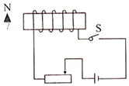

【解答】解：由安培定则可知，右手握住螺线管，四指指向电流的方向，大拇指指向左端，则通电螺线管的左端为极；

通电螺线管的左端是极，根据同名磁极相互排斥，异名磁极相互吸引可知，小磁针的极应靠近螺线管的左端，则小磁计的极向左转动；

滑动变阻器的滑片向左移动时，连入电路的电阻减小，电流增大，电磁铁的磁性增强。

故答案为：左；增强。

26．（2020•自贡）闭合电路的一部分导体在磁场中作切割磁感线运动时，导体中就会产生电流。这种利用磁场产生电流的现象叫做　电磁感应　现象，利用这一现象，人们发明了　　 “电动机”或“发电机” 。

【解答】解：闭合电路的一部分导体在磁场中做切割磁感线运动，导体中会产生感应电流，这种现象就是电磁感应现象。在电磁感应现象中，消耗了机械能，产生了电能，人们利用这个现象制成了发电机，故发电机实现了机械能转化为电能。

故答案为：电磁感应；发电机。

27．（2019•广安）如图所示是一款“运动手环”，其主要部分是一段内置一小块磁铁的密闭空心塑料管，管外缠绕着线圈。戴着这种手环走路时，塑料管跟着手一起运动，磁铁则在管内反复运动，线圈中便会产生电流，液晶屏上就会显示出运动的步数，此过程利用了　电磁感应　的原理，将　　能转化为电能。

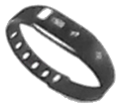

【解答】解：根据“运动手环”的特点可知，当塑料管运动时，磁铁在管中反向运动，切割线圈而产生电流。因此，运动手环的基本原理是电磁感应，产生电流的过程中将机械能转化为电能。

故答案为：电磁感应；机械。

28．（2019•广安）抽油烟机的核心部件是电动机，图中与电动机的工作原理相同的是　乙　图（选填“甲”或“乙” ；抽油烟机工作时是利用气体流速大，压强　　的原理把油烟抽到室外。

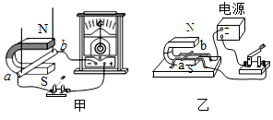

【解答】解：抽油烟机的核心部件是电动机，抽油烟机工作时消耗电能，产生机械能，是利用通电导体在磁场中受力而转动；

图甲中没有电源，是原理是电磁感应现象，图乙有电源，是利用通电导体在磁场中受力而转动，是电动机的原理图，所以与电动机的工作原理相同的是乙图；

由流体压强与流速的关系：流速越大的位置压强越小，可知抽油烟机在工作时，由于转动的扇叶处气体的流速大，压强小，从而在周围大气压的作用下将油烟压向扇口排出。

故答案为：乙；小。

29．（2019•达州）如图是研究电磁铁磁性的电路图，则电磁铁的极为　　（选填“”或“” 端。当滑动变阻器的滑片向右移动时，电磁铁的磁性变　　（选填“强”或“弱” 。

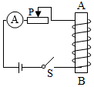

【解答】解：（1）由图看出，电流从电磁铁上端流入，依据安培定则，四指顺着电流方向，大拇指应向下握住电磁铁，所以下端为极，端的磁极为极。

（2）滑动变阻器的滑片向右移动时，连入电路的电阻变大，电路中的电流变小，电磁铁的磁性减弱。

故答案为：；弱。

30．（2019•德阳）一个空心小铁球放在盛水的烧杯中置于铁棒的上方，绕在铁棒上的线圈连接如图所示的电路，开关闭合后，空心小铁球仍漂浮在水面上，此时端为电磁铁的　（南　极，当滑片向左滑动，空心小铁球所受浮力　　（选填“增大”、“减小”或“不变” 

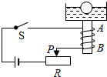

【解答】解：电流由流向，则由右手螺旋定则可知螺线管端为极，则端为极（南极）；

当滑片向左移动时，滑动变阻器接入电阻减小，则由欧姆定律可知电路中电流增大，则螺线管中的磁性增强，故小铁球所受磁力增强；小铁球受重力、磁力及浮力，因小球处于静止状态，故向下的磁力与重力之和应等于向上的浮力，因磁力增加，故浮力也将增大。

故答案为：（南，增大。

31．（2020•甘孜州）生活处处有物理。小朱发现汽车应用了大量物理知识。汽车的导航系统是通过　电磁波　（选填“电磁波”或“声波” 来传递信息的，其发动机是由吸气、　　、做功、排气四个冲程的不断循环来保证连续工作的。

【解答】解：汽车导航系统是通过电磁波传递信息的；

汽车发动机属于热机，工作过程中将燃料燃烧释放出的内能转化为机械能，一般是由吸气、压缩、做功、排气四个冲程的不断循环来保证连续工作的。

**三．作图题（共9小题）**

32．（2020•内江）在条形磁铁旁边放一小磁针，小磁针静止时的指向如图所示，请你根据小磁针的指向，标出条形磁铁的、极；并用箭头标出点的磁感线方向。



【解答】解：已知小磁针左端为极，根据同名磁极相吸、异名磁极相斥的特点，可知，条形磁铁右端为极，左端为极，磁体外部的磁感线由极出发回到极；如图所示：

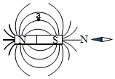

33．（2020•达州）如图所示是一电磁铁和条形磁铁相互作用时的磁场分布，请根据图中静止的小磁针的、极标出条形磁铁左端的磁极、电源的正极（电源的正极用“”表示）和点磁感应线的方向。



【解答】解：据磁感线的特点可知，条形磁体和螺线管相对的是同名磁极，与小磁针的极相互吸引，即都是极，据磁感线的特点标上方向即可；而后据安培定则可知，电流从螺线管的左端流入、右端流出。如下图：

。

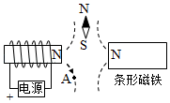

34．（2020•凉山州）如图所示，是小磁针放在通电螺线管左端静止时的情形，请判断并在合适的位置标出电源的正极和图中通电螺线管上方磁感线的方向。



【解答】解：根据磁极间的作用可以判断通电螺线管的左端是极，右端为极，根据安培定则，可以判断电流从螺线管的右端进入，从左端流出，所以电源的右端是正极，左端是负极。且在磁体外部，磁感线从极出发回到极，即磁感线方向是向右的，如图所示：

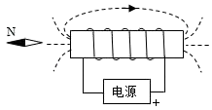

35．（2020•乐山）如图所示，开关闭合后，位于螺线管左侧的小磁针顺时针旋转，请在图中括号内分别标出螺线管的、极和电源的、极。



【解答】解：小磁针顺时针旋转，说明小磁针极与通电螺线管左端相互排斥，则通电螺线管左端为极，右端为极，根据安培定则可以判定出，通电螺线管正面导线的电流方向是向下的，则电源左端为负极，右端为正极，如图所示：

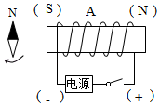

36．（2019•雅安）在图中，已知静止在通电螺旋管左端小磁针极的指向，请用箭头在磁感线上标出磁感线的方向并在括号内用“”“ ”号标出电源的正负极。



【解答】解：由于异名磁极相互吸引，所以当小磁针自由静止时，与小磁针极靠近的螺线管左端一定是极，其右端为极；

根据图示的线圈绕向和螺线管的极，利用安培定则可以确定螺线管中电流的方向是从螺线管的左端流入，右端流出，因此电源的左端为正极，右端为负极；在磁体周围的磁感线方向从极指向极。如下图所示：

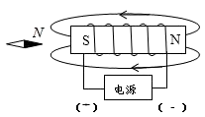

37．（2019•巴中）根据图所示的通电螺线管，标出磁感线方向和小磁针北极。



【解答】解：根据安培定则可以判断通电螺线管的下端是极，上端是极，如图红色极；根据磁体周围的磁感线都是从极出发回到极，可以判断磁感线方向如图蓝色；磁场中磁感线方向和小磁针静止时极指向是一致的，所以小磁针极指向如图绿色。

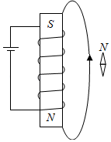

故答案为：如上图。

38．（2019•宜宾）如图所示，固定的轻弹簧下端用细线竖直悬挂一条形磁体，当下方电路闭合通电后，发现弹簧长度缩短了，请在括号中标出螺线管下端的极性或和电源上端的正、负极或。



【解答】解：闭合开关发现弹簧缩短，且条形磁体的下端为极，因同名磁极相互排斥，则说明电磁铁（螺线管）的上端为极，下端为极；

由安培定则可知，电流从螺线管的上端流向下端，又知在电源外部，电流从电源正极流向负极，所以电源的上端为正极。

如图所示：

。

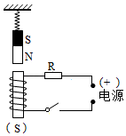

39．（2019•内江）请在通电螺线管两端的括号内标出，极，并画出磁感线的方向。



【解答】解：用右手握住螺线管，四指指向电流方向，大拇指所指的方向是通电螺线管的极，所以右端是极，左端是极，磁体周围的磁感线从极出发回到极，则磁体外部的磁感线方向向左，如下图所示：

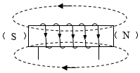

40．（2019•遂宁）请根据小磁针静止时、的指向，在图中标出通电螺线管磁感线的方向和电源的“”极。



【解答】解：图中小磁针静止时极向左，由异名磁极相互吸引可知，通电螺线管的右端是极，左端是极；

磁体周围的磁感线都是从极出来回到极，则可以判断图中磁感线的方向向右；

根据螺线管的磁极和安培定则，可以判断电流从螺线管左端流入，由电流方向可知电源左端为正极，如图所示：

